О внесении изменений
в Порядок взаимодействия заказчиков муниципального образования «Пермский муниципальный район» и МКУ Управление закупок Пермского района при внесении информации в региональную информационную систему
для заказчиков Пермского муниципального района, утвержденный распоряжением администрации Пермского муниципального района
от 29 декабря 2021 г.
№ СЭД-2021-299-01-01-07.С-271

В целях повышения эффективности при внесении информации в региональную информационную систему для заказчиков Пермского муниципального района, на основании части 3 статьи 103 Федерального закона от 05 апреля 2013 г. № 44-ФЗ «О контрактной системе в сфере закупок товаров, работ, услуг для обеспечения государственных и муниципальных нужд» (в редакции от 16 апреля 2022 г.) и в соответствии с пунктом 6 части 2 статьи 47 Устава муниципального образования «Пермский муниципальный район»:
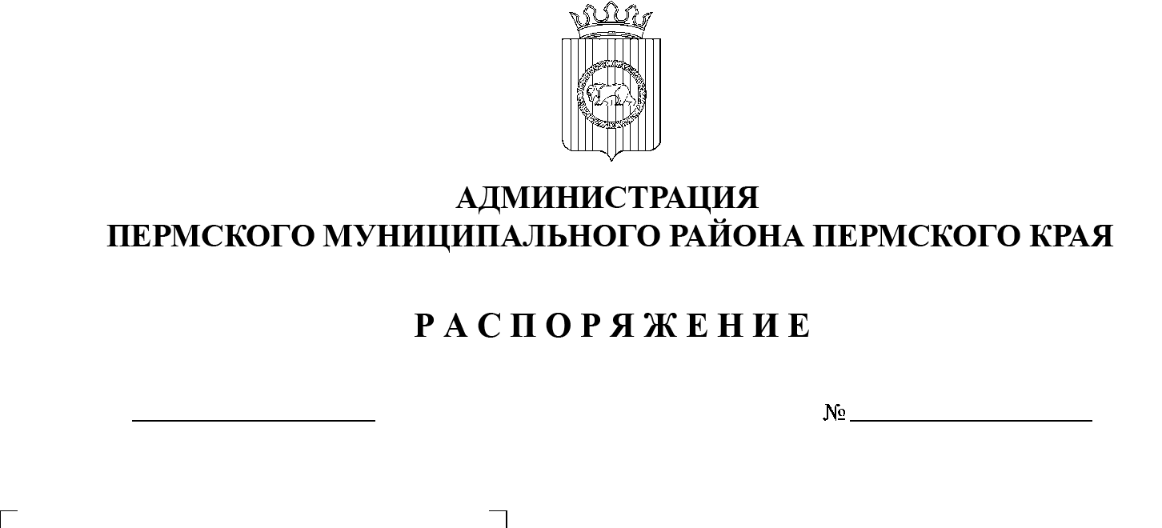
1. Внести в Порядок взаимодействия заказчиков муниципального образования «Пермский муниципальный район» и МКУ Управление закупок Пермского района при внесении информации в региональную информационную систему для заказчиков Пермского муниципального района, утвержденный распоряжением администрации Пермского муниципального района от 29 декабря 2021 г. № СЭД-2021-299-01-01-07.С-271 (в редакции от 06 апреля 2022 г. № СЭД-2022-299-01-01-07.С-57), следующие изменения:
26.04.2022
СЭД-2022-299-01-01-07.С-72
1.1. пункт 4 изложить в следующей редакции:
«4. Заказчик при исполнении муниципальных контрактов, заключенных по итогам конкурентных процедур, за исключением случаев формирования и подписания документов о приемке в Единой информационной системе в сфере закупок (далее – ЕИС) в рамках исполнения контрактов, заключенных по результатам проведения электронных процедур (электронное актирование), направляет в Учреждение:
- документ о приемке в срок не позднее 10:00 дня, следующего за днем подписания документа о приемке;
- информацию об оплате в течение 1 рабочего дня со дня, следующего за днем оплаты.»;
1.2. пункт 5 изложить в следующей редакции:
«5. При поступлении от заказчика документов и информации, предусмотренных пунктами 3, 4 настоящего Порядка, Учреждение вносит полученную информацию в РИС Закупки ПК и направляет в личный кабинет заказчика в ЕИС для публикации:
- информацию о заключении, изменении, расторжении, исполнении муниципальных контрактов (договоров) в течение 3 рабочих дней со дня, следующего за днем получения информации и документов;
- информацию о приемке товаров, работ, услуг не позднее 1 рабочего дня, следующего за днем подписания документа о приемке.
Публикация сведений в реестре контрактов в ЕИС осуществляется в личном кабинете заказчиком самостоятельно.».
2. Опубликовать настоящее распоряжение в бюллетене муниципального образования «Пермский муниципальный район» и разместить на официальном сайте Пермского муниципального района www.permraion.ru.
3. Настоящее распоряжение вступает в силу со дня его подписания.
Глава муниципального района В.Ю. Цветов

